ТЕСТ «РУЧКИ»
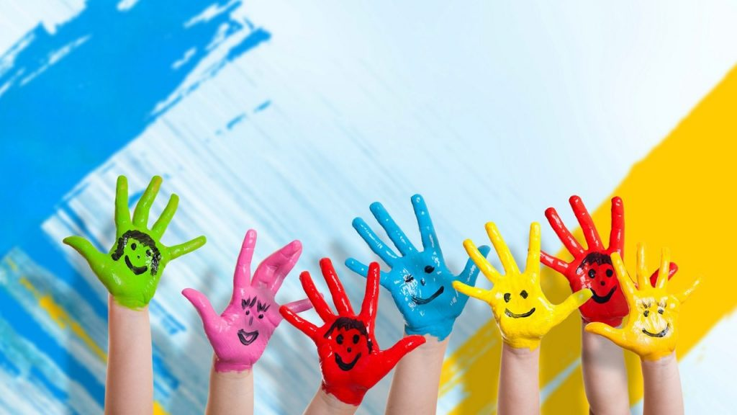
Тест состоящий всего из четырёх лёгких заданий, которые человек выполняет интуитивно, но по ним спокойно можно назвать основные черты Вашего характера.
1. Сложите руки в замок…
Если сверху окажется большой палец правой руки, запишите на листочке цифру «2», если левой — цифру «1».
2. Прицельтесь в невидимую мишень, закрыв один глаз…
Если остался открыт левый глаз, то запишите цифру «1», если правый — «2».
3.Положите руки на грудь крестом, и посмотрите, какая рука окажется сверху.
Если кисть левой руки окажется лежащей сверху на правой руке, то запишите цифру «1», правая сверху — «2»
4.Поаплодируйте.
Если сверху окажется левая рука, то цифра «1», если правая, то «2»
Оцените результат по сочетанию цифр:
«2222» — (стопроцентный правша) — устойчивый тип характера, консерватизм, не желание вступать в конфликты спорить с кем либо.
«2221» — у вас самая яркая черта характера — крайняя нерешительность.
«2212» — вы коммуникабельны, всегда можете найти общий язык практически со всеми.
«2111» — вы непостоянны, делаете всё сами, не ищите поддержки других.
«2211» — довольно не часто встречающееся сочетание. Вы коммуникабельны, идёте на контакт, в тоже время имеется очень мягкий характер.
«2122» — вы — «технарь», аналитический склад ума и мягкость. Вы осторожно ко всему относитесь, наблюдается некоторая холодность в отношении с окружающими
«2121» — самое редкое сочетание, беззащитность, подверженность к влиянию людей.
«1112» — Вы эмоциональны, энергичны и решительны.
«1222» — довольно часто встречаемый характер. Вы эмоциональны, но не хватает упорства и настойчивости в решении жизненных вопросов, подвержены чужому влиянию. Хорошая коммуникабельность и люди тянутся к вам.
«1221» — Эмоциональность, нехватка настойчивости, очень мягкий характер, наивность.
«1122» — вы дружелюбный человек, но в то же время немного наивный и простой. Склонны к копанию в себе, анализу действий. Интересов много, но не на все хватает времени.
«1121» — вы очень доверяете людям и у вас мягкий характер. Скорее всего, вы творческая натура.
«1111» — (стопроцентный левша) — вы крайне не консервативный человек. Творчество занимает в вашей жизни далеко не последнюю роль. На многие вещи вы смотрите нестандартно. Сильные эмоции, выраженный индивидуализм, эгоизм. Вы упрямы и эгоистичны, но это не мешает вам жить.
«1212» — вы сильный духом человек. Можно сказать, упёртый, достигаете поставленных целей.
«1211» — Вы склонны к копанию внутри себя, немного замкнуты, довольно сложно найти друзей, но духом сильны, в достижении поставленной цели вряд ли что-то может сломить вас.
«2112» — у вас лёгкие и непринуждённые черты характера, вы спокойно находите новых друзей, заводите знакомства и часто сменяете увлечения.

